
Дума Шегарского района
Томской области
РЕШЕНИЕ

с. Мельниково
24.05.2022г. № 202

О ходе реализации Стратегии социально - экономического развития муниципального образования «Шегарский район» на период 2016 – 2025 годы» за 2021 год

Рассмотрев и обсудив представленную информацию «О ходе реализации Стратегии социально - экономического развития муниципального образования «Шегарский район» на период 2016 – 2025 годы» за 2021 год,

ДУМА ШЕГАРСКОГО РАЙОНА РЕШИЛА:

Принять к сведению информацию «О ходе реализации Стратегии социально - экономического развития муниципального образования «Шегарский район» на период 2016 – 2025 годы» за 2021 год.

Председатель Думы Шегарского района Л.И. Нистерюк

Отчет о ходе реализации Стратегии социально-экономического развития муниципального образования «Шегарский район» на период
2016-2025 годы за 2021 год

Стратегия социально-экономического развития муниципального образования «Шегарский район» на период 2016-2025 годы утверждена решением Думы Шегарского района от 28.12.2015 № 41. В 2021 году была проведена работа по актуализации стратеги развития района. Решением Думы Шегарского района от 15.02.2022 № 161 была принята актуализированная Стратегия социально-экономического развития муниципального образования «Шегарский район» на период до 2030 года.

Цель № 1. Развитие экономической базы и привлечение дополнительных инвестиционных ресурсов

Показатель. Объем продукции сельского хозяйства.
Структура экономики Шегарского района характеризуется доминированием сельскохозяйственного производства с выраженной сырьевой направленностью. Агропромышленный комплекс Шегарского района состоит из: крупных предприятий - ООО «Агрофирма «Межениновская», ООО «Сибирская аграрная группа», четырех сельскохозяйственных кооперативов СППК «Каргалинский», СППК «Томский фермер», СССПК «Победа», СНИППК «ИнотеАгро», 30 крестьянских (фермерских) хозяйств и 4 646 личных подсобных хозяйств. Анализ ситуации, сложившейся в агропромышленном комплексе района, свидетельствует о стабилизации в последние годы основных показателей сельскохозяйственного производства.
В 2021 году посевная площадь сельскохозяйственных культур в хозяйствах всех категорий увеличилась по сравнению с 2020 годом на 624 гектар и составила 35 119 га.
Наблюдается рост производства молока в сельскохозяйственных организациях и крестьянско-фермерских хозяйствах Шегарского района, за 2021 год надой составил 5 309 тонн, что больше на 537 тонн, чем в 2020 году. Увеличение показателей стало возможным за счет реализации ООО «Агрофирма «Межениновская» инвестиционного проекта «Реконструкция молочной фермы в с. Баткат Шегарского района Томской области и увеличение ее производственной мощности до 3 240 тн. молока в год».
Производство скота и птицы на убой в хозяйствах всех категорий (в живом весе) в 2021 году составило 919,6 тонн (снижение к 2020 году на 5,1%), в том числе 717,4 тонны произведено в крестьянских (фермерских) хозяйствах. Снижение поголовья скота у населения произошло по нескольким причинам:
- прекращением ведения личного подсобного хозяйства из-за достижения преклонного возраста граждан;
- возможностью работающего населения приобретать молочную и мясную продукцию в торговых сетях и на рынках;
- нежеланием молодого поколения вести личное подсобное хозяйство.
В крестьянско-фермерских хозяйствах и сельскохозяйственных организациях поголовье крупного рогатого скота и коров – увеличивается.
Показатель. Доля прибыльных сельскохозяйственных организаций в общем их числе.
По итогам 2021 года, как и за последние пять лет, удельный вес прибыльных сельскохозяйственных организаций в общем их числе составил 100% (с учетом полученных субсидий).
Показатель. Объем отгруженных товаров собственного производства, выполненных работ и услуг собственными силами по виду экономической деятельности
"Обрабатывающие производства" по средним и крупным предприятиям.

Структура экономики Шегарского района характеризуется недостаточно развитым промышленным сектором. Объем отгруженных товаров собственного производства по кругу крупных и средних предприятий по разделу «Обрабатывающие производства» в 2021 году составил 2,264 млн. рублей, рост на 32,1% к уровню 2020 год.

Показатель. Инвестиции в основной капитал за счёт всех источников финансирования.

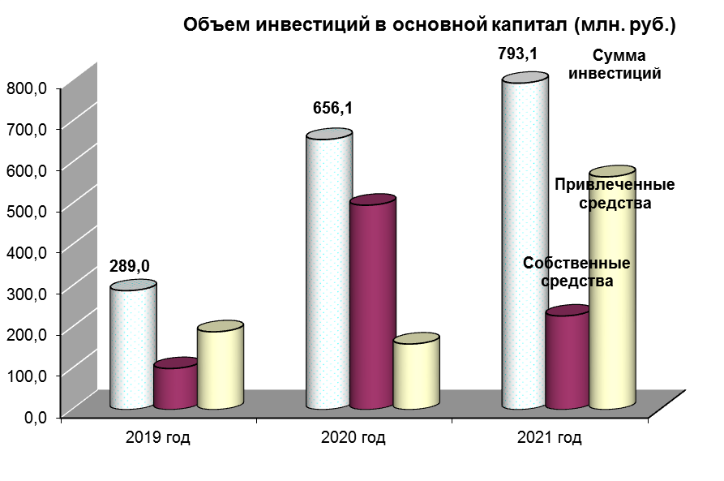
Объем инвестиций в основной капитал по крупным и средним предприятиям (без субъектов малого предпринимательства) за 2021 год составил 793,1 млн. рублей, что на 20,8% больше чем в 2020 году, (за счет роста частных инвестиций в объекты капитального строительства). Большую долю в объеме инвестиции составляют инвестиции следующих предприятий: Территориального подразделения АО«Транснефть- Западная Сибирь» (капитальный ремонт нефтепровода), ООО "Газпром инвестгазификация" (строительство станции приема и регазификации сжиженного газа), ООО «Агрофирма «Межениновская» (машины, оборудование). Удельный вес в общем объеме собственных средств составил 71,3%, привлеченных -28,7%.
Объем инвестиций в основной капитал (за исключением бюджетных средств) в расчете на одного человека за 2021 год составил 38 773 рубля, что в 2,6 раза больше, чем в 2020 году (14 957рублей).

Показатель. Число субъектов малого и среднего предпринимательства.
На 01.01.2022 года на территории района зарегистрировано 290 индивидуальных предпринимателей, что на 6,5% меньше аналогичного периода прошлого года и 54 малых и средних предприятий (АО, ООО) (в 2020 году- 58ед.)
Снижение количества индивидуальных предпринимателей в отчетном году объясняется переходом индивидуальных предпринимателей, не имеющих наемных работников, на новый специальный налоговый режим «Налог на профессиональный доход», который начал действовать в Томской области с 01.07.2020года. Так, по данным налоговой службы, на 01.01.2021 на территории района 90 человек работали на вышеуказанном специальном режиме, а на 01.01.2022 уже 118 человек.
Предпринимательская деятельность сосредоточена в основном в районном центре, большинство предпринимателей занято в непроизводственной сфере (торгово-закупочная деятельность, общественное питание, различные виды услуг), которая обеспечивает наиболее быструю оборачиваемость капитала. Только 15,5% от зарегистрированных предпринимателей работают в сфере сельского хозяйства, 18,6% оказывают транспортные услуги и 5,5% занимаются строительством.

Цель № 2. Создание благоприятных условий для жизни, работы, отдыха и воспитания детей
Показатель. Ввод жилья.

Объем введенного в 2021 году в эксплуатацию жилья населением составил 6,966 тыс. кв. м. общей площади, что на 40% меньше, чем в 2020 году. В целом по району за январь-декабрь 2021 года введено в действие 69 квартир. В отчетном периоде многоквартирные дома в эксплуатацию не вводились. В связи с низкой платёжеспособности населения в районе низкими темпами ведется многоквартирная застройка: с 2015 года в эксплуатацию был введен только один многоквартирный дом.
Показатель. Общая площадь жилых помещений, приходящаяся в среднем на одного жителя (на конец года).
Общая площадь жилых помещений, приходящейся на одного жителя, в 2021 году составила 26,1 м2, увеличение на 1,5% объясняется введением в эксплуатацию нового жилья.
Показатель. Протяженность автомобильных дорог общего пользования местного значения с твердым покрытием.
Протяженность автомобильных дорог общего пользования местного значения с твердым покрытием в 2021 году составила 247 км (в 2020 году- 240 км.) В рамках муниципальной программы «Развитие автомобильных дорог общего пользования местного значения Шегарского района Томской области на 2021-2023гг.» в 2021 году был проведен ремонт автомобильных дорог местного значения на 30,6 млн. рублей. В результате бюджетных вложений произведен ремонт автомобильных дорог в сельских поселений и автомобильных дорог районного значения: Анастасьевское с/п-0,360 км; Баткатское с/п- 0,556 км; Шегарское с/п- 3,404 км; Северное с/п-0,568 км, районные дороги - 2,399 км. Итого общая протяженность отремонтированных автомобильных дорог составила 7,287 км.
Показатель. Уровень газификации природным газом (сетевым, сжиженным) жилого фонда.
Общая площадь жилого фонда в Шегарском районе в отчетном году составляла 495,4 тыс.м2, их них 259,6 тыс. м2 подключено к системе газоснабжения. Таким образом, уровень газификации в 2021 году жилого фонда составил 52,4%. За счет осуществления пуска природного газа абонентам проживающих в п.Победа (включая мкр.Лебединка), д.Оськино - 0,7 тыс.м2⁣жилого фонда в отчетном году подключено к системе газоснабжения.⠀
Показатель. Удельный вес общей площади жилого фонда, оборудованного водопроводом.
Удельный вес общей площади жилого фонда, оборудованного водопроводом, в 2021 году составил 56,52% или 280 тыс.м2 жилого фонда (в 2020 году- 55,9%). Увеличение показателя объясняется вводом в эксплуатацию нового жилья, а также в связи с улучшением жилищных условий гражданами.

Показатель. Количество зарегистрированных правонарушений и преступлений.
По данным отделения МВД России по Шегарскому району за январь- декабрь 2021 года в районе зарегистрировано 227 преступлений, что больше показателя 2020 года на 26 преступлений.
Цель № 3. Создание условий для развития человеческого капитала на всей территории района

Показатель. Среднегодовая численность постоянного населения. Численность населения ( на конец года).
Среднегодовая численность населения района увеличилась с 18958 человек (2020 год) до 18997 человек (2021 год). Рост численности населения объясняется миграционным приростом в район, который за 2020 году составил +357 человек, за 2021 год +264 человека.
В 2021 году родилось 142 человека, умерло – 416 человек. Число умерших превысило число родившихся в 2,9 раза. Рождаемость в отчетном году уменьшилась на 24,1%, а смертность уменьшилась на 8,8%. Естественная убыль составила 274 человека, что на 5 человек больше, чем за 2020 год.

Показатель. Младенческая смертность (дети в возрасте до 1 года).

За 2021 год случаи смерти детей в возрасте до 1 года не зарегистрированы.

Показатель. Уровень регистрируемой безработицы.
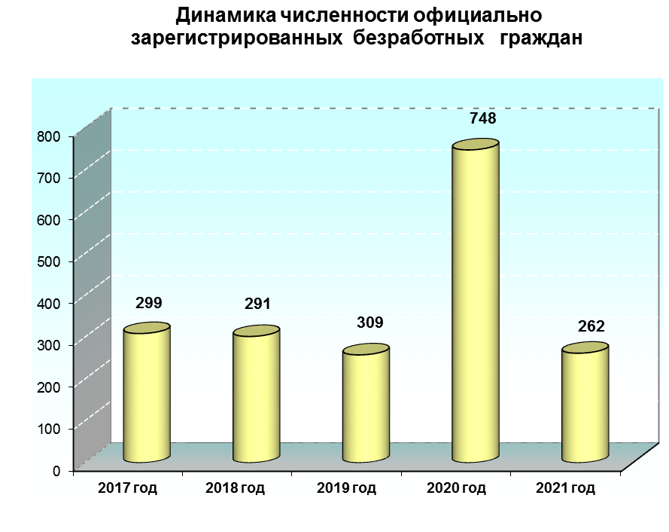

В 2021 году в Центр занятости населения Шегарского района обратилось за содействием в поиске подходящей работы 1 224 человек (на 8% меньше, чем в 2020 году), признаны безработными 801 человек (на 33% меньше, чем в 2020 году).
На 1 января 2022 года численность безработных граждан, состоявших на учёте в Центре занятости населения, составила 262 человека (на 01.01.2021 – 748 человек). Уровень регистрируемой безработицы на 1 января 2022 года составил 2,3% от экономически активного населения.
В 2021 году при содействии органов службы занятости населения были трудоустроены 605 человек ( в 2020 году- 352 человека) из числа граждан, обратившихся по вопросу трудоустройства. Уровень трудоустройства 2021 года составляет - 46% от обратившихся. В рейтинге центров занятости Томской области Шегарский ЦЗН находится на 4 месте по уровню трудоустройства из районов и городов.

Показатель. Коэффициент напряженности на рыке труда на конец года (число безработных граждан на одну заявленную вакансию)
Коэффициент напряженности на рынке труда Шегарского района (численность безработных граждан, состоящих на учете в службе занятости, на одну заявленную вакансию) на 1 января 2022 года составил 1,2 человека (на 1января 2021 – 4 чел.)
Показатель. Среднемесячная начисленная заработная плата работников крупных и средних предприятий.
Среднемесячная заработная плата работников крупных и средних предприятий и организаций за период январь- декабрь 2021 года составила 35 108,9 руб. (темп роста 0,5% к 2020 году).
Доходы населения в Шегарском районе продолжают оставаться одними из самых низких в области. В рейтинге среди муниципальных образований Томской области за 2021 год по размеру среднемесячной начисленной заработной плате работников крупных и средних предприятий район занимает последнее место. Низкая заработная плата в муниципальном образовании объясняется высокой долей среднесписочной численности работников сельского хозяйства и бюджетной сферы.
Показатель. Обеспеченность врачами (на 10 тыс. человек).
В системе здравоохранения района работает 20 медицинских учреждений различного профиля: 1 поликлиника, 15 ФАПов, 4 ОВП. В 2021 в рамках национального проекта «Здравоохранение» в Шегарскую районную больницу поступил передвижной фельдшерско-акушерский пункт, который будет использоваться для диспансеризации и вакцинации населения.
Лечебная сеть района включает 142 койко-места, из них 55- дневной стационар. Поликлиника района имеет возможность принимать около 540 человек в смену. Район обслуживают 60 врачей, укомплектованность врачами на декабрь 2021 года составила 86,8%. Обеспеченность врачами составляет 31,59 штатных ед./10тыс.чел.
Показатель. Число детей в возрасте от 5 до 18 лет, обучающихся по дополнительным образовательным программам, в общей численности детей этого возраста.
В целях обеспечения занятости обучающихся во внеурочное время, развитие их творческого потенциала в районе функционируют две организации дополнительного образования детей, в которых занимаются 728 воспитанников. Доля детей в возрасте 5 - 18 лет, получающих услуги дополнительного образования, составила 45%, что на 10,5% больше, чем в 2020 году.
Показатель. Обеспеченность детей в возрасте 1-6 лет местами в дошкольных образовательных учреждениях.
В Шегарском районе услуги дошкольного образования в 2021 году предоставляли 3 муниципальных дошкольных образовательных организации. В 9 селах района созданы условия для функционирования групп воспитанников дошкольного возраста сокращенного дня пребывания, в 2 селах дети посещают группы кратковременного пребывания. В 2021 году были закрыта МКОУ «Вознесенская начальная общеобразовательная школа» и группы дневного пребывания в МКОУ "Малобрагинская ООШ" и МКОУ "Побединская СОШ".
Доля детей в возрасте 1-6 лет, получающих дошкольную образовательную услугу и услугу по их содержанию в муниципальных образовательных организациях, в общей численности детей в возрасте 1-6 лет в 2021 году составила 52%, что на 3% больше, чем в 2020 году. Все дети от 3 лет и старше обеспечены местами в организациях, реализующих программы дошкольного образования.
Показатель. Количество клубов и учреждений клубного типа
В клубной системе в отчетном году прошла реорганизация - направление физической культуры и спорта было выведено в отдельное направление. В связи с отсутствием квалифицированных кадров, необходимого помещения и снижения посещаемости был сокращен филиал клуба в с.Новоильинка. В 14 клубах района работает 56 клубных формирований, в них занимается 695 участников. Основная масса мероприятий в учреждениях культуры, в связи с эпидемиологической ситуацией, в отчетном году были проведены виртуально.

Показатель. Доля населения систематически занимающихся физической культурой и спортом.
Доля населения, систематически занимающегося физической культурой и спортом, в 2021 году составила 36,97%, в 2020 году данный показатель составлял 33,23%.
У инструкторов по спорту по месту жительства занимаются 1292 человека по различным видам спорта: волейбол, хоккей, баскетбол, греко-римская борьба, шахматы, самбо, дзюдо, группы здоровья по ОФП, фитнес, занятия в тренажерном зале и т.д.
Спортсмены Шегарской спортивной школы приняли участие в 27 областных соревнованиях по 5 видам спорта: футбол, лыжные гонки, гиревой спорт, волейбол и самбо. По четырем видам было завоевано 45 призовых места, из них 24 первых (Открытые региональные соревнования на призы Олимпийской чемпионки Натальи Барановой, XIV Открытый региональный турнир по гиревому спорту памяти Г.А.Данилова, Чемпионат Томской области по лыжным гонкам памяти В.Крюковой, Первенство Томской области по футболу 2005-2006 г.р. и др.).
В 2021 году приобретено и установлено оборудование для двух малобюджетных спортивных площадок по месту жительства для занятий и подготовки сдачи норм комплекса ГТО в п. Победа и с. Гусево, произведен капитальный ремонт системы вентиляции спортивного зала по адресу: с. Мельниково, ул.Чапаева, 22а.
Показатель. Доля детей, подростков и молодежи, вовлеченных в деятельность детских и молодежных общественных объединений, в общем числе граждан в возрасте 8 - 35 лет.
713 подростков посещают 52 клубных формирований, кружков и спортивных секций, которые работают для молодежи в учреждениях профессионального, дополнительного образования и учреждениях культуры района по направлениям: краеведческое, спортивное, художественно-творческое, патриотическое. Например, на базе музея работают кружки «Экскурсовод», «Этнография и археология Шегарского района». На базе техникума работают военно-патриотический клуб «Ермак», волонтерский центр «Добрые сердца», при Центре детского творчества для старшеклассников работает педагогический класс. Доля молодежи, вовлеченная в деятельность общественных объединений, составляет 48% от общего числа граждан в возрасте 8-35 лет.
Цель № 4. Рациональное использование природного капитала
Показатель. Доля доходов от арендных и налоговых платежей за землю в собственных доходах районного бюджета.
Общий объем поступлений по земельному налогу в 2021 году составил 7,5 млн. рублей (2020 год- 6,0 млн. руб.), что составляет 4,4% (2020 год -3,7%) от собственных доходов.
Доходы, получаемые в виде арендной платы за земельные участки, в консолидированном бюджете района за 2021 год составили 3,5 млн.руб. или 2% от собственных доходов (2020 год -2,9 млн. руб. или 1,8 % от собственных доходов).
Показатель. Количество бизнес проектов по переработке дикорастущего сырья.
Оценки биологических и эксплуатационных запасов ягод, грибов, лекарственных трав в районе не производилось, однако по экспертным оценкам, запасы незначительны, переработка их не налажена. Сбор производится населением для нужд личного потребления. Сдача закупщикам и переработка дикоросов не ведется.
Показатель. Объем туристического потока.
Объем туристического потока в районе в 2021 году не увеличился по сравнению с 2020 годом и составил порядка 52 тыс. человек. Основной туристический поток – население г. Томска и г. Северск, выезжающее в Шегарский район в летний период с целью семейного или группового отдыха.Самыми востребованными для группового летнего отдыха природными объектами Шегарского района являются озера Лебяжье и Родниковое.
На сегодняшний день в перечень мест массового пребывания людей внесены следующие гостиничные объекты: база отдыха «Ивушка», база отдыха «Family home», база отдыха «Окунек», база отдыха «Лукоморье» (выставлена на продажу). Внесенная ранее в этот список база отдыха «Озерный рай» - закрыта и выставлена на продажу.
Активно развивается культурно-познавательный туризм. Туристические компании уже проводят «Туры выходного дня» - выезд в Шегарский район с посещением комнаты-музея им. И.М. Смоктуновского в с. Татьяновка, многодневный туристический маршрут «Окно в

Сибирь» проходит по семи муниципальным образованиям области, в том числе и по Шегарскому району
Цель №5. Эффективная власть
Показатель. Уровень эффективности деятельности органов местного самоуправления в рейтинге муниципальных районов Томской области.

Оценка эффективности деятельности органов местного самоуправления городских округов и муниципальных районов в Томской области проводится по 4 городским округам и 16 муниципальным районам. В качестве исходных данных для проведения мониторинга эффективности деятельности органов местного самоуправления используются:

1) официальные данные, содержащиеся в докладах глав администраций городских округов и муниципальных районов о достигнутых значениях показателей;

2) официальная и ведомственная статистическая информация;

3) данные независимых опросов населения;
4)аналитические записки, формируемые исполнительными органами государственной власти Томской области.
По итогам комплексной оценки за 2020 год Шегарский район в рейтинге муниципальных районов Томской области занял 15 место, (прогнозный план 10 место), ухудшение показателя к уровню 2015 год в 3 раза.

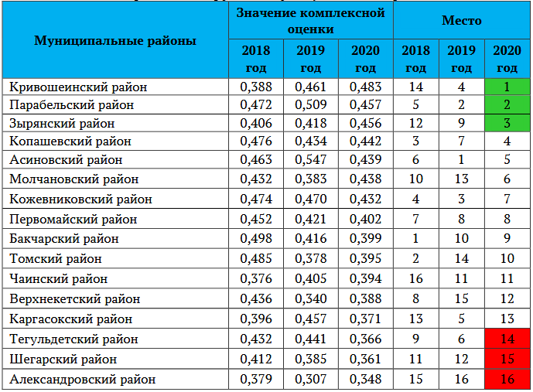

Показатель. Удовлетворенность населения деятельностью органов местного самоуправления муниципального района.
Одним из важнейших показателей эффективности деятельности органов местного самоуправления является уровень оценки населением результатов деятельности органов местного самоуправления, определяемой на основе данных независимых социологических опросов населения, проводимых специализированной организацией.
По результатам данной оценки по итогам 2021 года -61% от числа опрошенных были удовлетворены деятельностью органов местного самоуправления (2020 год- 34,04%).

Показатель. Объем поступлений налогов на совокупный доход в консолидированный бюджет Томской области с территорий муниципального образования.
Объем поступлений налогов на совокупный доход в консолидированный бюджет Томской области с территорий муниципального образования «Шегарский район» в 2021 году составил 18,2 млн. рублей, 2020 год- 16,8 млн. рублей.
Показатель. Общий объем собственных доходов бюджета муниципального образования
Объем доходов консолидированного бюджета МО «Шегарский район» в 2021 году составил 695,3 млн.руб., из них налоговые и неналоговые доходы исполнены в объеме 170,6 млн.руб., что составляет 24,5% от общего объема доходов бюджета.
Доходы бюджета района составили 665,9 млн.руб., из них налоговые и неналоговые доходы – 127,9 млн.руб., или 19,2% от общего объема доходов бюджета района.

Приложение к отчету о ходе реализации Стратегии
Результаты мониторинга и контроля реализации Стратегии
Наименование целевого показателя Стратегии | Ед. изм. | Год предшествующий отчетному | Отчетный год | Изменения значения целевого показателя в отчетном году по отношению к предыдущему (%) | Плановый период
Наименование целевого показателя Стратегии | Ед. изм. | Факт (2020) | Факт (2021) | Факт | 2020 | 2025

Цель № 1. Развитие экономической базы и привлечение дополнительных инвестиционных ресурсов
Объем продукции сельского хозяйства в хозяйствах всех категорий | млн. руб. | 1 417,8 | 1 560,7 | 110 | 1 677,4 | 2 152,6
Доля прибыльных сельскохозяйственных организаций в общем их числе | % | 100 | 100 | 100 | 100 | 100
Объем отгруженных товаров собственного производства, выполненных работ и услуг собственными силами по виду экономической деятельности «Обрабатывающие производства» по средним и крупным предприятиям | млн. руб. | 1,713 | 2,264 | 132,2 | 79,9 | 120,4
Инвестиции в основной капитал за счёт всех источников финансирования | млн. руб. | 660,2 | 793,1 | 120,1 | 602,36 | 632,7
Число субъектов малого и среднего предпринимательства | Ед. | 368 | 344 | 93,4 | 540 | 550

Цель № 2. Создание благоприятных условий для жизни, работы, отдыха и воспитания детей
Ввод жилья | м2 общей площади | 11 685 | 6 966 | 59,6 | 8 250 | 8 500
Общая площадь жилых помещений, приходящаяся  в среднем на одного жителя (на конец года) | кв. метров | 25,71 | 26,1 | 101,5 | 24,3 | 25,4
Протяженность автомобильных дорог  общего пользования местного значения с твердым покрытием | км | 240 | 247 | 102,9 | 260,6 | 260,6
Уровень газификации природным газом (сетевым, сжиженным) жилого фонда | % | 51,7 | 52,4 | 101,3 | 55 | 60
Удельный вес общей площади жилого фонда, оборудованного водопроводом | % | 55,9 | 56,52 | 101,1 | 53 | 55
Количество зарегистрированных правонарушений и преступлений. | Ед. | 201 | 227 | 112,9 | 260 | 250

Цель № 3. Создание условий для развития человеческого капитала на всей территории района
Среднегодовая численность постоянного населения  Численность населения (на конец года) | тыс. чел.  тыс. чел. | 18,958  19,004 | 18,997  18,991 | 100,2  99,9 | 19,5  19,4 | 19,4  19,3
Младенческая смертность (дети в возрасте до 1 года) | ед. | 2 | - | - | - | -
Уровень регистрируемой безработицы | % | 6,6 | 2,3 | уменьшение  в 2,8 раз | 2,8 | 2,7
Среднемесячная начисленная заработная плата работников крупных и средних предприятий | руб. | 34 939,5 | 35 108,9 | 100,5 | 32 748,0 | 48 794,0
Коэффициент напряженности на рыке труда на конец года (число безработных граждан на одну заявленную вакансию) | чел. | 4 | 1,2 | уменьшение  в 3,3 раза | 6,0 | 6,3
Обеспеченность врачами (на 10 тыс. человек) | чел. | 33,15 | 31,59 | 95,2 | 25 | 25
Число детей в возрасте от 5 до 18 лет, обучающихся по дополнительным образовательным программам, в общей численности детей этого возраста | % | 34,5 | 45 | 130 | 50 | 70
Обеспеченность детей в возрасте 1-6 лет местами в дошкольных образовательных учреждениях | % | 48 | 52 | 108,3 | 65 | 70
Количество клубов и учреждений клубного типа | ед. | 15 | 14 | 93,3 | 15 | 15
Доля населения, систематически занимающегося физической культурой и спортом | % | 33,23 | 36,97 | 111,25 | 19,54 | 20,43
Доля детей, подростков и молодежи, вовлеченных в деятельность детских и молодежных общественных объединений, в общем числе граждан в возрасте 8 - 35 лет, | % | 48 | 48 | 100 | 45 | 50

Цель № 4. Рациональное использование природного капитала
Доля доходов от арендных и налоговых платежей за землю в собственных доходах районного бюджета | % | 1,8  3,7 | 2,0  4,4 | 111  118,9 | 3  5,2 | 3,5  5,8
Количество бизнес проектов по переработке дикорастущего сырья | ед. | 0 | 0 | 100 | 2 | 3
Объем туристического потока | тыс. чел | 52 | 52 | 100 | 40 | 50

Цель №5. Эффективная власть
Уровень эффективности деятельности органов местного самоуправления в рейтинге муниципальных районов Томской области | место | 12 место | 15 место | ухудшение  на 3 позиции | 10 место | 8 место
Удовлетворенность населения деятельностью органов местного самоуправления муниципального района | процент от числа опрошенных | 34,04 | 61 | в 1,7 раза | 38,0 | 40,0
Объем поступлений налогов на совокупный доход в консолидированный бюджет Томской области с территорий муниципального образования | млн. рублей | 16,8 | 18,2 | 108,3 | 24,0 | 29,0
Общий объем собственных доходов консолидированного бюджета муниципального образования | млн. руб. | 159,7 | 170,6 | 106,8 | 120,2 | 138,2

